A. Všeobecná ustanovení
1. Název: mistrovství Plzeňského kraje 2021 + 3. závodu Poháru PK 2021

2. Vyhlašovatel: Rada turistických závodů

3. Technická organizace (pořadatel): TOM 4901 Šikulové Kralovice

4. Termín a místo konání: PÁ 4. června 2021, Kralovice – prostor ČLUNEK u Kralovic

5. Kategorie a délka tratí:
Kategorie | Rok narození | Délka tratě
Dospělí a děti | 2011 a mladší | 2–3 km
nejmladší žactvo | 2011 a mladší | 2–3 km
mladší žactvo | 2009–2010 | 2–4 km
starší žactvo | 2007–2008 | 2–4 km
mladší dorost | 2005–2006 | 4–6 km
starší dorost | 2003–2004 | 4–6 km
dospělí A | 1986–2002 | 4–6 km
dospělí B | 1985 a starší | 4–6 km

Má-li závodník z kategorie dospělí B zájem startovat v mladší kategorii dospělí A, bude mu to umožněno, ale pouze po celou sezónu (tzn., začne-li závodit v kategorii dospělí A, musí takto dokončit i celou sezónu, to samé platí, začne-li závodit v kategorii dospělí B).

6. Termín a adresa pro přihlášky:

emailem na adresu popel.karel@seznam.cz do úterý 1. června 2021 do 22.00 hodin

Přihláška musí obsahovat jméno, rok narození, kategorii a oddíl včetně adresy oddílu.
Přihlášením do závodu je dán souhlas se zpracováním osobních údajů, které je součástí propozic závodu.

7. Funkcionáři závodu:

ředitel závodu: Marcela Popelová
hlavní rozhodčí: Karel Popel
stavitelé tratě: členové TOM 4901
počtářská komise: členové TOM 4901

8. Podmínky účasti a vybavení hlídek:
Za zdravotní způsobilost u závodníků do 18 let plně odpovídá vedoucí závodníků, u starších 18 let nese odpovědnost každý závodník sám. Každý závodník musí mít s sebou průkaz pojištěnce, od mladšího žactva buzolu. Další vybavení dle pravidel a soutěžního řádu.

9. Úhrada nákladů: 30 Kč na závodníka

10. Doprava na místo konání TZ:
Kralovice leží na silnici I/27 Plzeň –Žatec, doprava je možná i autobusem Kralovice – Plzeň nebo vlakem Rakovník – Kralovice u Rak. Z centra města ke startu po silnici směr Lednice, nebo přes vesnici Hadačka/Výrov (viz plánek)

11. Prezentace: na místě startu v den závodu maximálně do 16.30 hodin – kontaktní telefon 732 476 876

12. Zdravotní služba: na startu a v cíli.

13. Upozornění: Závodníci, vedoucí, pořadatelé a rozhodčí jsou povinni respektovat platná nařízení vlády České republiky v době konání závodu v souvislosti s krizovým opatřením (hygiena, rozestupy, počty, používání prostor, nošení roušek,….)

B. Technická ustanovení
Závodí se podle Soutěžního řádu a pravidel TZ - umístěného na www.turisticky-zavod.cz

C. Schvalovací doložka
Tento rozpis byl schválen dne: ……13. května 2021………………………….

Marcela Popelová Karel Popel
…………………………………. ……….………………………
ředitel závodu hlavní rozhodčí

ZPRACOVÁNÍ OSOBNÍCH ÚDAJŮ

A

SOUHLAS SE ZPRACOVÁNÍM OSOBNÍCH ÚDAJŮ
v souladu s Nařízením Evropského parlamentu a Rady (EU) 2016/679 ze dne 27. dubna 2016 O ochraně fyzických osob v souvislosti se zpracováním osobních údajů a volném pohybu těchto údajů a o zrušení směrnice 95/46/ES (dále jen „Nařízení“)
Jsem informován/a, že v souvislosti s mým přihlášením na Turistický závod pořádaný Radou Turistických závodů při Asociaci Turistických oddílů mládeže ČR (IČ 44223846) a Klubem českých turistů (IČ 00505609)
(dále jen „Pořadatel“),
je tento oprávněn pro záležitosti jednotlivých závodů zpracovávat moje
- jméno a příjmení,
- datum narození,
- adresu místa pobytu,
- případně též informace o sportovním klubu, do kterého jsem přihlášen/ za který závodím.
Veškeré osobní údaje jsou zpracovávány za účelem vedení evidence účastníků závodů a celé série a s tím souvisejícími činnostmi (např. přihlášky, odhlášky, prezentace atd.).
Jsem informován/a, že na základě §3a odst. 6 ZOPS budou zpracovávány a uchovávány Osobní údaje dle bodu 1 až 4 po dobu 10 let ode dne, kdy přestanu vykonávat činnost, pro kterou jsem Pořadatelem evidován/a.
Beru na vědomí, že Pořadatel může předávat Osobní údaje těmto Zpracovatelům:
- příslušnému pořadateli/pořadatelům jednotlivého závodu,
- příslušným orgánům státní správy a samosprávy v případě vyžádání,
a to za účelem
- vedení evidence závodníku a účastníků
- identifikace jednotlivých soutěžících,
Jsem informován o tom, že v případně odmítnutí poskytnutí výše zmíněných Osobních údajů se nemohu zúčastnit závodů Pořadatele.

SOUHLAS SE ZPRACOVÁNÍ OSOBNÍCH ÚDAJŮ

Souhlasím, aby na základě čl. 6 odst. 1, písm. a) Nařízení zpracoval Pořadatel (výše zmíněný spolek) moje
- fotografie,
- videa,
- zvukové záznamy,
- sportovní výsledky
za účelem
- marketingu (zejména v propagačních materiálech, letácích),
- prezentace na webu,
- prezentace na sociálních sítích (např. Facebook, Instagram, Twitter apod.),
- prezentace ve výroční zprávě a dalších informačních materiálech.
Souhlasím, aby mé Osobní údaje byly zpracovávány a uchovávány po celou dobu trvání účelu zpracování (tedy i po tom, kdy přestanu vykonávat činnost, pro kterou jsem Pořadatelem evidován).
Jsem srozuměn/srozuměna se svým právem:
- mít přístup ke svým Osobním údajům (dle čl.15 Nařízení),
- požadovat jejich opravu (dle čl. 16 Nařízení),
- na výmaz osobních údajů bez zbytečného odkladu, pokud jsou dány důvody podle čl. 17
Nařízení,
- na omezení zpracování osobních údajů v případech dle čl. 18 Nařízení,
- na přenositelnost údajů v případech stanovených v čl. 20 Nařízení,
- odvolat tento Souhlas podle čl. 7 odst. 3 Nařízení,
- podat proti Správci údajů stížnost podle čl. 77 Nařízení.
Prohlašuji, že jsem si text tohoto souhlasu pečlivě přečetl/přečetla, obsahu rozumím a souhlasím s ním. To stvrzuji svým potvrzením prostřednictvím přihlášení na daný závod.

DOPŇUJÍCÍ INFORMACE, ČASOVÝ HARMONOGRAM, DOPROVODNÝ PROGRAM

Doplňující informace:
- Místnost k uložení věcí a převlékání v prostoru startu a cíle. Ubytování pořadatel nezajišťuje, je možné např. ve Sport-kempu (Manětínská 911, Kralovice)
- Předpokládaný start závodu v cca 17.00 hodin. Ukončení a vyhlášení dle počtu závodníků v prostoru startu a cíle. Zároveň budou vyhlášeny výsledky a odměněni nejlepší závodníci v celkovém hodnocení Poháru PK v TZ 2021 (započítávají se dva lepší bodové výsledky ze tří, v případě bodové rovnosti rozhoduje vyšší bodový zisk v mistrovství PK 2021).
- Možnost stravování: místní restaurace Bílý Beránek, hotel Prusík, Pizzerie na náměstí Osvobození, prodejna kebab na Masarykově nám.
- Podrobnosti k pravidlům: http://www.turisticky-zavod.cz

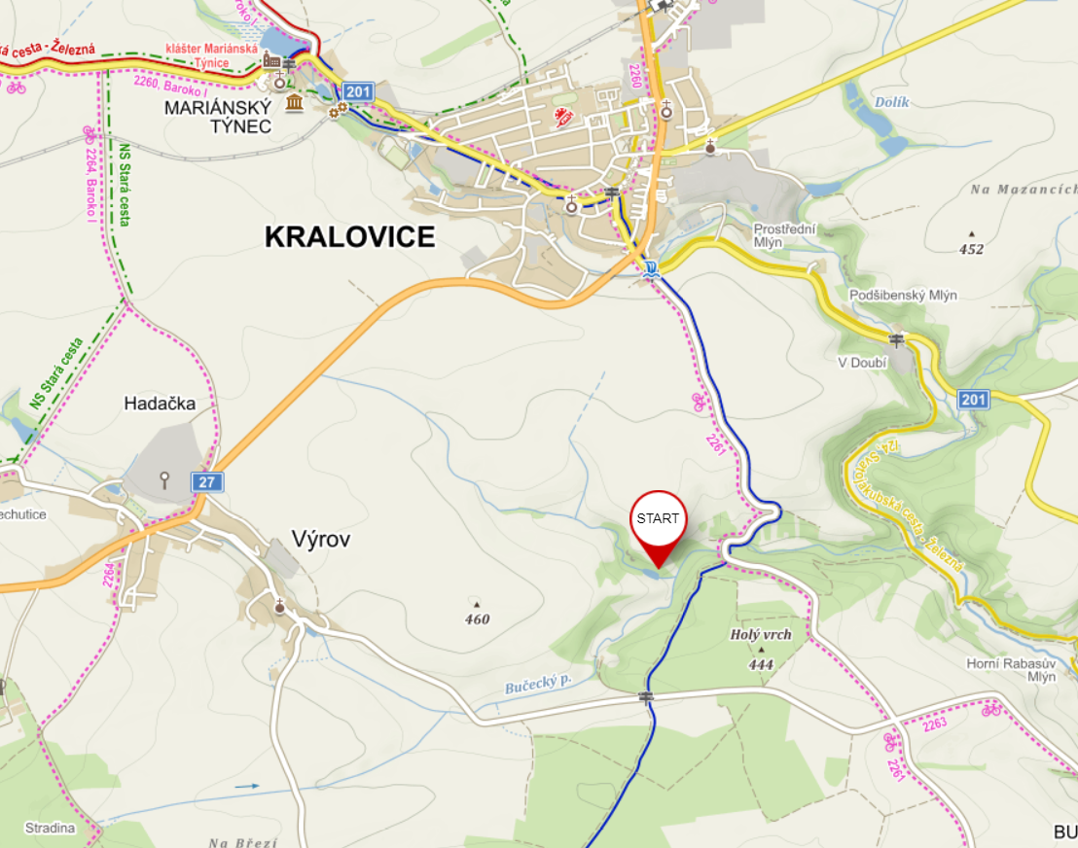ČEK

Pozn.: START --- prezentace, start a cíl závodu
parkování v prostoru STARTU, příjezd od křižovatky silnice z Výrova s modrou tur. zn.

